**IMPLEMENTASI ALGORITMA *TIME OPTIMIZATION* DAN *BUDGET OPTIMIZATION* DALAM FITUR PENGAMBILAN KEPUTUSAN PADA APLIKASI INVENTORY PT.TOTALPRINT**



**FIRDAUS ANGGA DEWANGGA**

**1112001013**

**PROGRAM STUDI INFORMATIKA**

**FAKULTAS TEKNIK DAN ILMU KOMPUTER**

**UNIVERSITAS BAKRIE**

**JAKARTA**

**2016**

**BAB I**

**PENDAHULUAN**

**1.1 Latar Belakang Masalah**

Kemajuan zaman yang semakin canggih mengantar manusia ke dalam dunia yang serba digital, penggunaan komputer sebagai alat bantu dalam menyelesaikan masalah secara cepat, tepat dan akurat dengan biaya yang relatif murah sangat berarti bagi kelancaran dalam dunia kerja. Perkembangan teknologi yang tidak ada batas ruang dan waktu telah membawa setiap orang untuk peduli dengan perkembangan tersebut dengan memanfaatkan dan mengembangkan teknologi yang telah berkembang dalam berbagai instansi. Seiring dengan semakin pesatnya perkembangan teknologi dalam era globalisasi saat ini, sehingga kecepatan dan ketepatan kerja merupakan tuntutan yang harus terpenuhi dalam setiap instansi. (Y.Suhapala, 2013)

Seiring dengan meningkatnya persaingan dunia industri saat ini, perusahaan dituntut untuk memiliki keunggulan kompetitif agar dapat bertahan di tingkat nasional dan internasional. Salah satu cara yang di tempuh adalah membuat perencanaan produksi dengan tepat. Perencanaan produksi berhubungan dengan penentuan volume produksi, ketepatan waktu penyelesaian dan utilisasi sumber daya yang tersedia. Dengan perencanaan yang tepat, proses produksi dapat berjalan efisien dan efektif. Hal ini berdampak pada peningkatan laba perusahaan. (W. Junida, 2009)

Persediaan berperan penting bagi perusahaan. Menurut Martani (2012) Persediaan merupakan salah satu aset yang penting bagi suatu entitas baik bagi perusahaan ritel, manufaktur, jasa, maupun entitas lainnya. PSAK 14 (revisi 2008) mendefinisikan persediaan sebagai aset yang (i) tersedia untuk dijual dalam kegiatan usaha biasa; (ii) dalam proses produksi untuk penjualan tersebut; (iii) dalam bentuk bahan atau perlengkapan (*supplies*) untuk digunakan dalam proses produksi atau pemberian jasa.

Pengendalian persediaan barang merupakan suatu masalah yang sering dihadapi oleh suatu perusahaan, dimana sejumlah barang diharapkan dapat diperoleh pada tempat dan waktu yang tepat, dengan biaya yang murah. Persediaan barang diperlukan karena dalam pengadaan barang dibutuhkan sejumlah waktu untuk proses pemesanan barang tersebut. Sehingga dengan adanya permintaan dalam suatu perusahaan, maka permintaan suatu barang yang datang diharapkan dapat dipenuhi dengan segera pada saat adanya permintaan barang yang dilakukan konsumen. (Siska dan Syafitri, 2012)

Berdasarkan wawancara dengan Bapak Dede Muhariramsyah, PT.TOTAL PRINT juga memiliki permasalahan yang sama, yaitu permasalahan dalam pengelolaan persediaan stok barang. Menurut beliau, dikarenakan belum adanya sistem komputerisasi dalam pengelolaan stok barang pada PT.TOTAL PRINT mengakibatkan seringnya terjadi keterlambatan dalam pengarsipan buku laporan perusahaan, terjadinya ketidak cocokan nilai data laporan dan stok barang di lapangan, serta kurangnya kelengkapan dalam laporan pemasukan barang masuk dan keluar. Selain itu metode yang digunakan dalam proses perencanaan yang dilakukan pada saat ini menurut beliau belum tentu yang terbaik, masih banyak cara lain yang dapat digunakan dalam proses perencanaan. Penententuan sumber daya terbaik untuk kondisi dan masalah tertentu masih belum terselesaikan. Beberapa permasalahan tersebut jika tidak di tangani secara cepat, maka dapat berdampak buruk bagi perusahaan di masa yang akan datang.

PT.TOTAL PRINT merupakan perusahaan jasa yang bergerak pada bidang *fotocopy* dan *printing*. PT tersebut memberikan beberapa pelayanan berupa layanan jasa peminjaman mesin fotocopy dan mesin printer serta melayani pemberdayaan mesin fotocopy dan printer yang ada dalam suatu perusahaan. Beberapa pengguna layanan PT.TOTAL PRINT saat ini adalah Bank Mandiri Hub Juanda Bekasi, Koperasi Serasi, AJB Bumiputera, serta beberapa perusahaan dan instansi lainnya.

PT.TOTAL PRINT memiliki 3 tipe pelayanan pokok dalam melayani konsumen. Pelayanan pertama yaitu pelayanan tipe Program Total Service (PTS). PTS merupakan salah satu layanan dengan cara pelanggan membayar perbulan untuk pemakaian barang dan jasa fotocopy serta printing. Tipe kedua yaitu pelayanan tipe Rental. Rental merupakan suatu layanan dengan cara pelanggan membayar perbulan untuk pembiayaan sewa mesin fotocopy dan printing. Pelayanan ketiga dan terakhir adalah pelayanan tipe Kontrak Service. Kontrak Service adalah layanan dengan cara pelanggan membayar pertahun jasa service mesin suatu perusahaan.

Dari penjelasan layanan diatas, kita dapat menyimpulkan terdapat dua sumber daya utama dalam pelaksanaan operasional yang terjadi pada PT.TOTAL PRINT yaitu sumber daya barang (sparepart, mesin dan bahan pakai) dan sumber daya manusia (teknisi). Berdasarkan permasalahan yang telah dijelaskan serta batasan sumber daya yang digunakan, penelitian ini mencoba membuat sebuah aplikasi web untuk pengelolaan sumber daya untuk sumber daya barang dan sumber daya manusia dengan fitur pengambilan keputusan untuk mengatasi masalah kesulitan dalam pengambilan keputusan berdasarkan fakta dan data yang ada di lapangan. Terdapat 3 parameter yang dijadikan tolak ukur penelitian ini yaitu parameter biaya untuk sumber daya barang, parameter waktu untuk sumber daya manusia, dan parameter akurasi untuk aplikasi pengelolaan persediaan dan fitur pengambilan keputusan.

Dengan adanya permasalahan, tujuan, batasan dan parameter, dalam penelitian ini mencari beberapa jenis metode tepat guna dalam menangani permasalahan yang ada agar memberikan tujuan serta manfaat yang tepat terhadap aplikasi yang akan dibuat. Dari penelitian ini, metode *TimeOptimized* dan *BudgetOptimized* yang dibuat oleh Sai Rahul Reddy (2006) cocok dengan permasalahan, batasan dan parameter yang akan diuji. Untuk penjelasan pemilihan metode tepat guna akan dijelaskan lebih lanjut pada BAB II.

**1.2** **Rumusan Masalah**

Berdasarkan penjelasan pada latar belakang masalah, maka dapat dirumuskan permasalahan dalam penelitian ini yaitu:

1. Bagaimana mengoptimalkan pengelolaan inventory dan pemberian tugas pada teknisi di PT.TOTAL PRINT?

**1.3** **Batasan Masalah**

Agar permasalahan dan pemecahan masalah menjadi terarah, tidak meyimpang dari pokok masalah dan menghindari pembahasan yang terlalu luas maka perlu diberi batasan pada permasalahan yang ada, yakni:

1. Data stok barang yang digunakan untuk peramalan operasional adalah data stok barang dan teknisi 3 bulan terakhir.
2. Fungsi kendala yang dibahas adalah kapasitas tenaga kerja, ketersediaan bahan, waktu operasional dan biaya pengeluaran setiap pekerjaan.
3. Fungsi pengambilan keputusan hanya dapat memberikan solusi untuk satu parameter yang diinginkan.
4. Fungsi pengambilan keputusan hanya mempertimbangkan variabel yang dimasukkan ke dalam aplikasi, fungsi tidak memperhitungkan sesuatu diluar pertimbangan seperti bencana alam atau sesuatu yang tidak terprediksi.

**1.4 Tujuan Penelitian**

Tujuan penelitian **“IMPLEMENTASI ALGORITMA *TIME OPTIMIZATION* DAN *BUDGET OPTIMIZATION* UNTUK PROSES PENGAMBILAN KEPUTUSAN ALOKASI SUMBER DAYA PADA PT.TOTALPRINT*”*** adalah sebagai berikut:

1. Penggunaan aplikasi inventory dan metode *budget optimization* dan *time optimization* dalam fitur pengambilan keputusan dapat mengoptimalkan operasional stok barang dan teknisi dengan batasan-batasan yang ada.

**1.5 Manfaat penelitian**

Beberapa manfaat yang dapat diperoleh dari penelitian yang diteliti dalam penelitian ini adalah sebagai berikut:

1. Bagi penulis, yakni dapat menjadi sarana pembelajaran ilmu pengetahuan yang telah diterima selama menjalani perkuliahan. Selain itu dapat melihat dan menerapkan suatu konsep ilmu di lapangan kerja nyata.
2. Bagi departemen, yakni dapat menjadi literatur yang semakin memperkaya penerapan ilmu informatika di lapangan kerja nyata serta menjadi bahan literatur bagi penelitian oleh departemen maupun mahasiswa di kemudian hari.
3. Bagi perusahaan, yakni:
4. Sebagai masukan bagi perusahaan dalam perencanaan produksi untuk menentukan rencana operasional yang optimal agar dapat memaksimumkan kegiatan operasional perusahaan.
5. Sebagai masukan bagi perusahaan dalam memanfaatkan sumber daya yang tersedia seefektif mungkin.

**BAB II**

**TINJAUAN PUSTAKA**

* 1. **Penelitian Terdahulu**

Penelitian pertama berjudul **RANCANG BANGUN APLIKASI SISTEM INFORMASI MANAJEMEN ASET PERUSAHAAN (2011).** Penelitian tersebut meneliti masalah yang terjadi pada STIKOM Surabaya dengan permasalahan belum adanya aplikasi pengelolaan data dan aset yang mendetil. Dengan adanya keterbatasan tersebut timbul beberapa masalah dalam penatausahaan aset dan memberikan ide penelitian agar terbuatlah sebuah aplikasi yang dapat mengatasi permasalahan tersebut agar informasi yang diberikan lebih detail, *realtime*, akurat, terintegrasi dan *user friendly*. Penelitian ini bertujuan untuk merancang dan membangun sebuah aplikasi aset perusahaan dengan mengembangkan sistem informasi manajemen aset perusahaan berbasis aplikasi web. Penelitian pertama digunakan dalam penelitian ini untuk menjadi panutan dalam pembangunan aplikasi inventory PT.TOTAL PRINT.

Penelitian selanjutnya berjudul **APLIKASI PENGAMBILAN KEPUTUSAN PADA PERENCANAAN PRODUKSI BERDASARKAN TEOREMA BAYES (2008).** Penelitian ini diharapkan dapat membantu perencanaan menejemen dalam pengambilan keputusan untuk merencanakan pengembangan perusahaan pada salah satu wilayah yang diteliti pada penelitian tersebut. Penggunaan metode teorema Bayes pada aplikasi pengambilan keputusan dalam kondisi ketidak pastian agar ketelitian dan pendekatan ke keadaan sesungguhnya bisa tercapai. Dari hasil penelitian yang dilakukan pada penelitian ini, wilayah rayon III sumatera selatan mempunyai nilai harapan maksiimum tertinggi. Penelitian kedua digunakan dalam penelitian ini untuk menjadi panutan dalam pembangunan fitur yang akan ditambahkan dalam aplikasi inventory PT.TOTAL PRINT

Penelitian ketiga berjudul ***MARKET ECONOMY BASED RESOURCE ALLOCATION IN GRIDS (*2006)*.*** Pada penelitian ketiga ini berfokus terhadap beberapa peraturan pengalokasian sumber daya untuk pengguna *grids,* dan membantu mereka dalam memilih sumber daya yang cocok sesuai pilihan mereka. Selain membantu dalam memilih sumber daya yang cocok, dalam peraturan tersebut juga mencoba untuk mengoptimalkan parameter seperti rata-rata waktu penyelesaian, rata-rata biaya per pekerjaan, dan jumlah pekerjaan yang dapat terselesaikan dalam tenggat waktu yang ditentukan berdasarkan pilihan user. Dari hasil penelitian ditemukan beberapa peraturan yang cocok digunakan dalam kondisi tertentu yang diinginkan oleh user. Penelitian ketiga digunakan dalam penelitian ini untuk menjadi panutan algoritma yang akan digunakan dalam aplikasi fitur dan inventory PT.TOTAL PRINT.

**Tabel 2.1 Penelitian Terdahulu**

|  |  |  |  |  |  |
| --- | --- | --- | --- | --- | --- |
| **No** | **Judul** | **Pengarang** | **Tahun** | **Permasalahan** | **Hasil** |
| 1 | RANCANG BANGUN APLIKASI SISTEM INFORMASI MANAJEMEN ASET PERUSAHAAN | Franstia Wira Sukma Susilo; Arifin Puji Widodo; Anjik Sukmaaji | 2011 | Belum ada sistem yang dapat mencatat ataupun melakukan pendataan data aset barang elektronik yang  digunakan di STIKOM Surabaya secara mendetil. | Aplikasi sistem informasi manajemen aset STIKOM yang mendetil dan *user friendly.* |
| 2 | APLIKASI PENGAMBILAN KEPUTUSAN PADA PERENCANAAN PRODUKSI BERDASARKAN TEOREMA BAYES | Sugandi Yahdin; Syamsuriadi; Yenni Eka Rinni | 2008 | Meneliti dan mencari nilai harapan tertinggi untuk menentukan wilayah yang paling tepat dalam pengembangan perusahaan. | Dengan menggunakan teorema Bayes, pengembangan perusahaan asuransi rayon wilayah III mempunyai nilai harapan maksimum tertinggi. |
| 3 | *MARKET ECONOMY BASED RESOURCE ALLOCATION IN GRIDS.* | Sai Rahul Reddy P | 2006 | Analisis dan perkembangan peraturan agar cocok untuk beberapa kondisi parameter yang diinginkan oleh user. | Beberapa peraturan yang cocok dan sesuai untuk memenuhi parameter yang diinginkan oleh user dengan kondisi yang ditetapkan sebelumnya. |

* 1. **Landasan Teori**

Dalam penyusunan landasan teori, teori-teori yang bersangkutan dengan aplikasi yang akan dibuat berdasarkan kriteria dan spesifikasi kebutuhan yang telah dijelaskan oleh user. User dari aplikasi tersebut merupakan seorang kepala bidang administrasi PT TOTAL PRINT yang merupakan tempat objek penelitian dilakukan dan diteliti. Beberapa kriteria dan spesifikasi yang akan dijelaskan adalah sebagai berikut:

* + 1. **Menejemen Aset**

Menurut Faiz dan Edirisinghe (2009), aset yang bervariasi dalam sebuah sistem menejemen dapat memiliki berbagai komponen dengan perbedaan yang bermacam-macam pada fungsinya. Setiap perusahaan tentu memiliki kebutuhan aset yang berbeda sehingga membutuhkan sistem manajemen yang berbeda pula. Untuk mengklarifikasi aset tersebut maka organisasi tersebut yang akan menentukannya. Dalam penelitian Maryono dan Mudjihartono (2010), salah satu kunci dalam menejemen informasi aset adalah ketersediaan informasi pada saat yang tepat, dalam format yang tepat, untuk orang yang tepat, dengan query yang tepat, dan pada level yang tepat.

* + 1. **Aplikasi Berbasis Web**

Aplikasi web menjadi bisnis penting dan semakin meningkat, karena aplikasi web menggambarkan pengembangan kerja dalam sebuah organisasi. (Carstensen dan Vogelsang, 2001). Berdasarkan keterangan yang tertera dalam buku Pearson, aplikasi web berevolusi dari website menjadi web sistem. Pengembangan sebuah web sistem dengan menambah fungsi bisnis pada web sistem dengan sistem hypermedia karena sumber daya dalam sistem terhubung antara satu dengan yang lain sehingga membangun sebuah web.



**Gambar 2.1 *Web based System (R.S.Pressman, 2001)***

**2.2.3 Algoritma *TimeOptimize* dan *BudgetOptimize***

Algoritma *TimeOptimize* merupakan sebuah algoritma yang mencoba untuk mengoptimalkan rata-rata waktu dengan menggunakan sumber daya yang diberikan dalam sebuah pekerjaan serta meningkatkan jumlah pekerjaan yang dapat selesai dalam tenggat waktu yang diberikan. Dalam sebuah algoritma *TimeOptimize*, seorang supplier akan selalu mencari sebuah target pekerjaan yang bisa diselesaikan dalam waktu paling cepat dengan batas waktu dan biaya yang ditetapkan. (S.R.Raddy, 2006)

Terdapat beberapa elemen yang perlu diperhatikan dalam algoritma *TimeOptimize* dan *BudgetOptimize*, beberapa elemen tersebut adalah:

1. Himpunan Kandidat

Terdapat beberapa elemen dalam himpunan kandidat yang akan berfungsi sebagai elemen pembentuk solusi.

1. Himpunan Solusi

Himpunan solusi merupakan sebuah himpunan yang berisi beberapa himpunan solusi yang terpilih dari himpunan kandidat.

1. Fungsi Seleksi

Dalam elemen ini terdapat fungsi kelayakan, dan langkah yang sudah terpilih dalam fungsi ini tidak dapat diubah dilangkah selanjutnya. Dalam fungsi ini, fungsi seleksi akan memilih kandidat yang paling memungkinkan mencapai optimal untuk masuk kedalam himpunan solusi.

1. Fungsi Objektif

Fungsi ini digunakan untuk menentukan solusi maksimum atau minimum dari himpunan solusi sesuai kondisi parameter yang dipilih.

Selain beberapa elemen yang perlu diperhatikan dalam algoritma *TimeOptimize* dan *BudgetOptimize*, penggambaran skema umum agar algoritma lebih dimengerti diperlukan untuk memperjelas algritma dalam penelitian ini, skema umum algoritma tersebut adalah:

1. Inisialisasi S dengan kosong.
2. Pilih sebuah kandidat C dengan fungsi seleksi.
3. Kurangi C dengan kandidat yang sudah dipilih dari langkah (2) diatas.
4. Memeriksa apakah himpunan solusi sudah memberikan solusi yang lengkap dan optimal berdasarkan kondisi dan parameter yang ditentukan.

Penerapan algortima *TimeOptimize* biasanya digunakan dalam masalah yang mempertimbangkan satu parameter dengan kondisi yang dapat ditentukan oleh penggunanya. Berikut adalah pseudocode algoritma TimeOptimize:

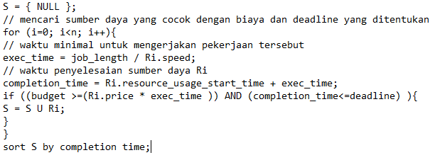

*BudgetOptimize* juga merupakan algoritma yang mencoba untuk mengoptimalkan rata-rata biaya yang dibutuhkan dalam sebuah pekerjaan serta meningkatkan banyak pekerjaan yang bisa selesai dalam batas waktu yang ditetapkan. Berikut pseudocode algoritma *BudgetOptimized*:

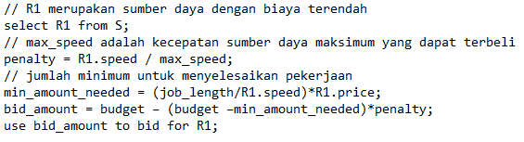

**2.2.4 Model Waterfall**.

Model *Waterfall* merupakan sebuah pendekatan secara sekuensial dan sistematik dalam pengembangan perangkat lunak. Model linear yang berurutan dimulai pada tingkat sistem, lalu dilanjutkan dengan analisis, desain, koding, testing, dan *maintenance*. Model *Waterfall* sendiri bersifat berkelanjutan yaitu dilakukan secara bertahap sebelum lanjut ke tahap selanjutnya (Pressman, 2001).

Terdapat beberapa keunggulan model waterfall jika digunakan sebagai pendekatan pengembangan *software*. Beberapa keunggulan tersebut adalah pencerminan kepraktisan rekyasa yang membuat kualitas *software* tetap terjaga karena pengembanganya yang terstruktur dan terawasi. Selain itu model ini bersifat dokumen lengkap sehingga proses pemeliharaan dapat dilakukan dengan mudah. Model *Waterfall* melibatkan 6 tahapan pada pendekatannya dan setiap tahapan selalu dilakukan verifikasi atau testing (S.Sadanti, 2016). Tahapan model *Waterfall* meliputi:

1. ***System/Information Engineering and Modeling***

Proses pertama pada model Waterfall berfokus pada pengumpulan kebutuhan dari keseluruhan sistem dan mencari kebutuhan dari keseluruhan sistem yang akan diaplikasikan ke dalam bentuk software. Dikarenakan software harus dapat berinteraksi dengan elemen-elemen lain seperti hardware, database, dsb maka hal ini cukup penting dilakukan.

1. ***Software Requirement Analysis***

Proses kedua pada model Waterfall berfokus pada kebutuhan perangkat lunak. Programer harus benar2 mengerti informasi seperti *behavior*, performa, antar muka program dan fungsi2 yang dibutuhkan. Serta perlu dilakukan pendokumentasian dalam pembahasan requirement antara sistem dan perangkat lunak bersama *user*.

1. ***Design***

Tahapan ketiga dalam model Waterfall berfokus pada desain perangkat lunak. Desain perangkat lunak merupakan sebuah proses yang berfokus pada 4 atribut dalam sebuah program yaitu struktur data, antarmuka, representasi dan prosedural (algoritmik) rinci, serta arsitektur perangkat lunak. Pada tahap ini, kebutuhan berubah menjadi representasi dalam bentuk blueprint sebelum memulai koding.

1. ***Code Generation***

Tahapan keempat berfokus dalam proses koding. Pada tahapan ini blueprint yang telah dibuat dilanjutkan dalam bentuk koding agar dapat dimengerti oleh mesin. Tahapan ini merupakan implementasi dari tahapan desain.

1. ***Testing***

Tahapan kelima dalam model Waterfall berfokus pada uji coba terhadap fungsi2 software, hal ini bertujuan agar sofware bebas dari error dan hasilnya harus benar2 sesuai dengan kenutuhan yang sudah di definisikan sebelumnya.

1. ***Support***

Pengembangan merupakan salah satu pemeliharaan suatu software, hal ini terjadi karena software yang dibuat tidak selamanya hanya seperti itu. Dalam penggunaannya mengkin saja masih terdapat error-error kecil yang belum ditemukan sebelumnya, atau ada penambahan fitur-fitur yang diperlukan yang belum ada pada software tersebut. Pengembangan diperlukan ketika adanya perubahan dari ektsternal perusahaan seperti adanya penggantian sistem opreasi atau perangkat lain.

Penelitian ini menggunakan model Waterfall karena beberapa alasan dan pertimbangan perencangan dan pembangunan aplikasi yang dilakukan lebih terperinci dan terstruktur pada perencanaan pada setiap tahapan. Lalu dengan model yang sederhana dan jelas untuk diterapkan akan memudahkan aplikasi digunakan dan dikembangkan karena memiliki alur dan dokumentasi yang pasti dan jelas.

**BAB III**

**METODE PENELITIAN**

Untuk melihat garis besar pada metode penelitian dapat menggunakan gambar dibawah ini (S.Sadanti, 2016):



**Gambar 3.1 Fase Penelitian**

* 1. **Observasi Awal**

Pada tahap pertama peneletian ini difokuskan pada pengamatan proses kegiatan yang terdapat pada sumber daya PT.TOTAL PRINT. Beberapa proses yang diamatin dan di observasi adalah sumber daya bahan baku dan sumber daya manusia. Berdasarkan pengamatan yang terjadi di lapangan, penelitian akan berfokus kepada dua proses bagian tersebut. Alasan ini terjadi karena kedua hal tersebut memiliki impact langsung terhadap pendapatan keuntungan yang terjadi pada perusahaan tersebut. Tahapan ini dilakukan berdasarkan wawancara dan observasi dengan seluruh pihak yang terkait dalam proses pengelolaan sumber daya baik berupa bahan baku alat maupun manusia.

* 1. **Identifikasi Masalah**

Tahap kedua setelah dilakukannyaobservasi awal adalah identifikasi masalah. Pada tahapan ini, penelitian akan berfokus terhadap masalah yang terjadi dalam proses bagian yang diamati. Identifikasi masalah dapat membantu menganalisis hasil dari observasi awal*.* Permasalahan secara real dapat mendukung dan membantu penelitian, dan dengan di adakanya analisis dapat mengarahkan penelitian kepada tujuan dari penelitian ini.

* 1. **Tinjauan Pustaka**

Tahap ketiga dalam penelitian ini berfokus pada pengetahuan dan ilmu dasar dari pelaksanaan penelitian. Tahap ini berguna untuk membantu mendefinisikan, menentukan, dan menyingkap kesimpulan data untuk dapat dipresentasikan dan dimengerti oleh siapapun. Beberapa peran penting yang dapat diambil jika menggunakan adalah sebagai pedoman untuk mencapai tujuan dan juga menyediakan beberapa teori pendukung yang menguatkan analisis dari pengamatan dan hasil dari pengamatan akan menjadi valid karena telah diuji dalam pengamatan yang telah dilakukan dari beberapa teori dan terminologi. Pada tahapan ini, penelitian berfokus kepada pencarian jurnal terdahulu untuk dijadikan acuan terhadap penelitian yang akan dilakukan. Tahap ini membahas metode pengembangan yang digunakan sebagai perancangan hingga implementasi aplikasi yang akan dibuat. Studi algoritma yang akan diterapkan mempunyai beberapa proses perbandingan untuk menentukan algortima tepat guna dalam penggunaan peneltian ini dan membantu sebagai teori penguat. Algoritma *TimeOptimize* dan *BudgetOptimize* merupakan salah satu algoritma optimasi yang mempunyai banyak fungsi untuk menentukan hasil yang optimal sesuai dengan parameter yang diuji dalam aplikasi tersebut.

* 1. **Pengumpulan Data**

Pada tahapan peneltian ini berfokus terhadap pengumpulan data. Pengmumpulan data dilakukan dengan melakukan wawancara dengan user sistem yang akan memiliki hasil dari penelitian ini yaitu pihak pengelola sumberdaya PT.TOTAL PRINT. Wawancara ini dilakukan untuk mengumpulkan semua informasi tentang pengambikan keputusan dalam pengelolaan sumber daya, dari peraturan dalam pengelolaan sumber daya, data secara detil dari sumber daya bahan baku alat dan manusia saat ini, hingga kebutuhan sistem yang diinginkan.

* 1. **Analisis dan Desain**

Tahapan kelima dalam metode penelitian ini adalah analisis dan desain. Dalam tahapan penelitian ini berfokus kepada proses perancangan untuk menentukan hasil akhir dari pembangunan aplikasi sehingga perlu diperhatikan proses pembuatannya. Analisis yang tepat dan benar diperlukan agar hasil dapat digunakan dan diimplementasikan sesuai dengan kebutuhan sistem. Setelah semua data terkumpul dalam data *requirement*, perlu diadakannya analisis agar data tersebut dapat menggambarkan sistem berupa rancangan *interface, database* dan *flowchart* sistem aplikasi. Penerapan algoritma pada salah satu fungsi dalam aplikasi menjadi sebuah alur pengambilan keputusan yang akan menyelesaikan kasus permasalahan yang terdapat pada saat ini. Perancangan digambarkan dalam bentuk *flowchart* algoritma yang bekerja dalam sistem tersebut. Berikut ini adalah perancangan sistem dari aplikasi manajemen aset dengan fitur membantu pengambilan keputusan dalam pengelolaan sumber daya yang akan dibuat:

* + 1. ***Use Case Diagram***

Berikut ini adalah perancangan dalam bentuk diagram use case yang akan dibangun dalam aplikasi pada penelitian ini:

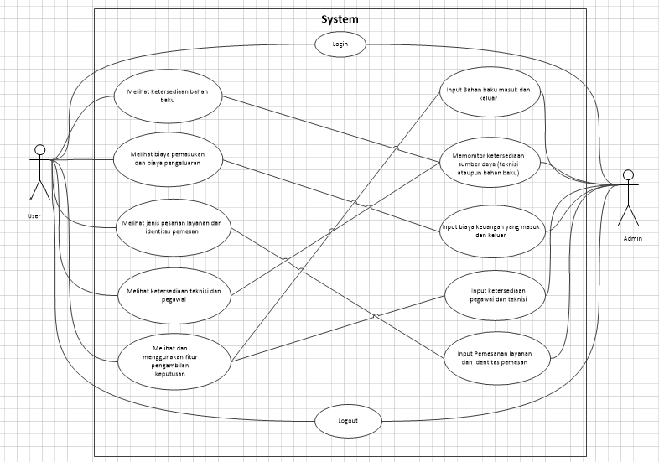

**Gambar 3.2 *Use Case* Sistem**

* + 1. ***Flow Chart System***

Berikut ini adalah rancangan alur sistem dari tiap pengguna sistem yang dapat dilakukan pada aplikasi pengelolaan *invetory* dengan fitur pengambilan keputusan:

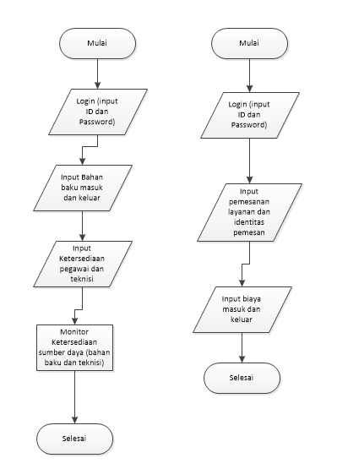

**Gambar 3.3 Admin Flowchart**

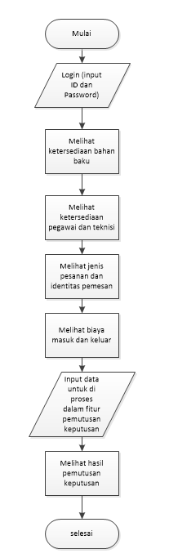

**Gambar 3.4 *User Flowchart***

* + 1. ***Pseudocode* Sistem**

Berikut penjabaran alur sistem dengan *pseudocode* dari aplikasi pengelolaan *inventory* dengan fitur pengambilan keputusan:

1. User login

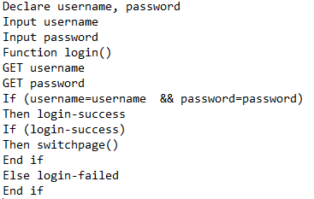

1. User cek bahan baku

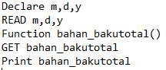

1. Melihat ketersediaan pegawai dan teknisi

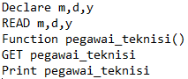

1. Melihat jenis peseanan dan identitas pemesan

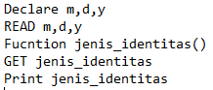

1. Melihat biaya masuk dan keluar

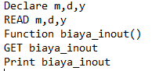

1. Menggunakan pemutus keputusan dan melihat hasilnya

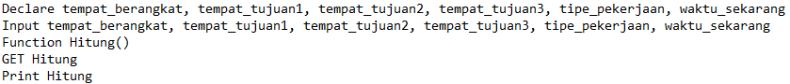

1. Admin input bahan baku masuk dan keluar

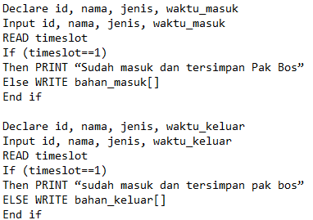

1. Admin input ketersediaan pegawai dan teknisi

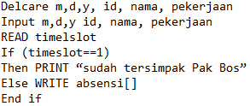

1. Admin monitor bahan baku dan karyawan

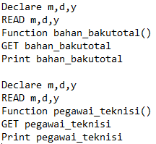

1. Admin input pesanan dan identitas pemesan

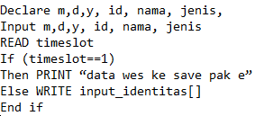

1. Admin input biaya

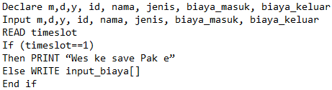

* + 1. ***Activity Diagram***

Diagram gambar di bawah ini merupakan penjelasan alur dari tiap pengguna yang terhubung, dikarenakan beberapa komponen dalam sistem saling menentukan proses *inventory* bekerja dengan benar.

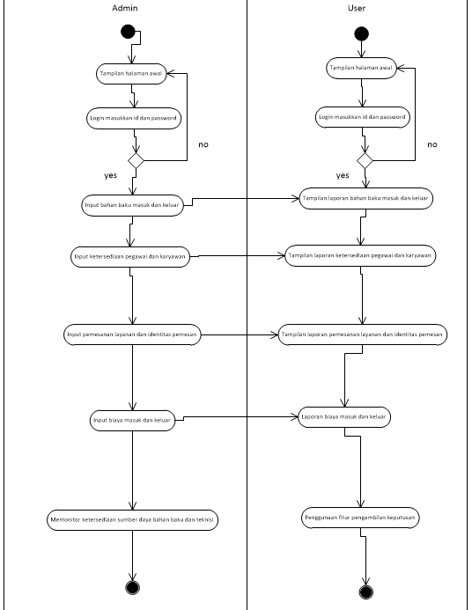

**Gambar 3.5 *Activity Diagram***

* + 1. **Relasi *Database***

Berikut merupakan penjelasan alur relasi *database* dalam aplikasi *inventory* dengan fitur pembuat keputusan yang akan dibuat.

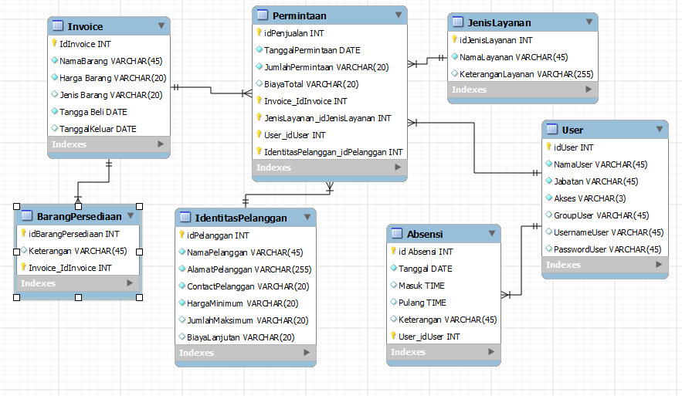

**Gambar 3.6 Relasi *Diagram***

* + 1. **Penerapan Algoritma *TimeOptimize* dan *BudgetOptimize***

Aplikasi *inventory* dengan fitur pengambilan keputusan yang akan dibuat dan digunakan pada PT.TOTAL PRINT untuk mengelola persediaan bahan baku serta pengambilan keputusan dalam kegiatan operasional bekerja menggunakan algoritma *TimeOptimize* dan *BudgetOptimize*. Algoritma tersebut bekerja pada saat fitur pengambilan keputusan diakses dan digunakan oleh user ataupun admin untuk dapat menentukan pemilihan bahan baku yang tepat ataupun memilih keputusan dalam memberikan tugas terhadap teknisi ke beberapa tempat yang dapat terlaksana. Pihak administrasi sebagai admin adalah pemegang kewenangan sepenuhnya atas pengelolaan aplikasi dan fitur pengambilan keputusan. Dengan arti lain, aplikasi menyediakan automatisasi inventory yang jelas dan *user-friendly* sehingga dapat memberikan laporan yang rapi dan terdokumentasi, memberikan beberapa keputusan dalam pemilihan bahan baku dan alat dengan memperhitungkan biaya sebagai pusatnya, dan memberikan sebuah keputusan berdasarkan fakta dan data yang terjadi dalam perjalanan teknisi untuk menentukan ketersediaan teknisi di beberapa tempat berdasarkan waktu tertentu. Maka digunakanlah algortima *TimeOptimize* dan *BudgetOptimize* sebagai penyelesaian fitur pengambilan keputusan sebagai algoritma yang sesuai dengan kebutuhan masalah yang akan dipecahkan.

Algoritma *TimeOptimize* dan *BudgetOptimize* memberikan keputusan yang terbaik dengan memenuhi kondisi yang ditetapkan dengan memenuhi satu parameter yang dinginkan. Jika user ingin memutuskan sebuah keputusan yang berhubungan dengan parameter waktu, maka *TimeOptimize* akan memberikan beberapa hasil yang memenuhi kondisi user dengan mempertimbangkan parameter waktu sebagai permasalahan utama. Begitu juga dalam sebuah keputusan yang berhubungan dengan parameter biaya, maka *BudgetOptimize* akan memberikan beberapa hasil yang memenuhi kondisi user dengan mempertimbangkan parameter biaya sebagai permasalahan utama. Gambaran dari penerapan algoritma pada aplikasi akan dijelaskan lebih detail setelah penjelasan elemen di bawah ini.

Dalam aplikasi ini, elemen-elemen yang dapat direpresentasikan dalam algoritma *TimeOptimize* dan *BudgetOptimize* dalah sebagai berikut:

1. Himpunan kandidat

Dalam percobaan penelitian yang akan dilakukan, himpunan kandidat berisi himpunan tempat dan himpunan biaya. Himpunan tempat merupakan jarak dan waktu yang teknisi perlukan untuk menempuh beberapa tempat dalam 1 hari kerja untuk *TimeOptimize* dan himpunan harga merupakan harga dan performa yang dapat dikerjakan sebuah bahan baku dalam *BudgetOptimize.*

1. Himpunan solusi

Himpunan ini merupakan himpunan beberapa keputusan tempat dan harga. Himpunan solusi tempat berupa beberapa opsi tempat yang dapat ditempuh dalam waktu 1 hari kerja dengan memenuhi semua kondisi yang ditetapkan oleh user. Dan himpunan solusi biaya merupakan beberapa opsi solusi dalam pemilihan bahan baku dengan mempertimbangkan penalti performa dan kondisi user.

1. Fungsi seleksi

Fungsi ini digunakan untuk membuat beberapa opsi keputusan sesuai dengan jenis hasil parameter dan kondisi yang ditentukan oleh user. Dalam seleksi dengan fungsi *TimeOptimize*Tempat menghasilkan himpunan beberapa tempat dan waktu pengerjaan yang kurang dari atau sama dengan batas waktu yang dikondisikan. Hasil dari fungsi ini adalah opsi beberapa tempat yang dapat ditempuh dengan memperhitungakn lama pekerjaan pada sebuah pelayanan dalam waktu pengerjaan 1 hari. Serta dalam seleksi dengan fungsi *BudgetOptimize*Bahan menghasilkan himpunan beberapa barang dan performa dengan biaya kurang dari atau sama dengan biaya yang dikondisikan. Hasil dari fungsi ini adalah opsi beberapa barang dengan beberapa biaya yang berbeda dan penalty performa dalam menjalankan pekerjaan yang akan diberikan.

1. Fungsi objektif

Fungsi obyektif berguna dalam menentukan beberapa tempat dan beberapa barang yang telah memenuhi syarat kondisi fungsi seleksi dan pemilihan jenis hasil fungsi dengan memberikan penilaian secara objektif dengan menampilkan beberapa opsi hasil yang terbaik dalam mememnuhi kondisi user. Fungsi yang digunakan adalah fungsi *TimeByObject* dengan mencari tempat dengan waktu perjalanan dan waktu pengerjaan yang sesuai dengan panjang waktu yang ditetapkan. Dan fungsi *BudgetByObject* untuk mencari barang dengan penalti performa dan biaya bahan baku dan alat yang sesuai dengan biaya yang telah ditetapkan oleh user.

Dalam aplikasi *inventory* PT.TOTAL PRINT dengan fitur pengambilan keputusan yang menggunakan algoritma *TimeOptimize* dan *BudgetOptimize*, tabel tempat pada satu hari dan barang pada satu pembelian di representasikan dalam tabel masing-masing. Representasi tempat dan biaya barang yang ditampilkan merupakan sebuah contoh simulasi kondisi tempat dan biaya bahan baku yang dibutuhkan dalam operasional PT.TOTAL PRINT. Gambaran waktu maksimal dan biaya maksimal digambarkan menggunakan kolom *max*.

Permintaan tempat yang dapat ditempuh dengan jenis pekerjaan yang dilayani oleh teknisi dikondisikan seperti berikut. Seorang kepala teknisi akan memberikan tugas terhadap teknisinya untuk memberikan layanan ke beberapa pelanggan. Waktu perjalanan bervariasi mulai dari 30 menit, 60 menit, 90 menit, dan 120 menit. Selain lama perjalanan, waktu pekerjaan dalam pelayanan juga bervariasi. Lama waktu pelayanan dikondisikan dengan beberapa jenis layanan yang akan diberikan seperti penggantian bahan baku 60 menit, pemasangan alat 30 menit, meneliti dan memperbaiki kerusakan 180 menit. Berikut representasi lama pekerjaan dan lama layanan dapat dilihat dalam tabel dibawah ini dengan hitungan menit.

**Tabel 3.1 Waktu Perjalanan Setiap Perusahaan**

|  |  |  |  |  |  |  |  |
| --- | --- | --- | --- | --- | --- | --- | --- |
| Tempat | A | B | C | D | E | F | G |
| MaxPerjalan | 30 | 60 | 120 | 90 | 60 | 120 | 60 |

**Tabel 3.2 Waktu Pelayanan Setiap Layanan**

|  |  |  |  |
| --- | --- | --- | --- |
| Layanan | Penggantian Bahan baku (PBA) | Pemasangan Alat (PA) | Penelitian dan Perbaikan Alat (PPA) |
| MaxLayanan | 60 | 30 | 120 |

Setelah penjelasan tabel diatas, berikutnya kita jalankan fungsi seleksi yaitu fungsi *TimeOptimize*Tempat. Fungsi ini memberikan opsi dengan menyeleksi tempat berdasarkan waktu perjalanan dan layanan yang ditentukan. Pada kasus ini, kita contohkan kepala teknisi akan memberikan 3 jenis tugas kepada teknisinya. Penggantian bahan baku pada PT.A, Penelitian dan perbaikan alat pada PT.E dan pemasangan alat pada PT.D dengan sisa waktu kerja 180 menit.

**Tabel 3.3 Tabel Keputusan Hasil Fungsi *TimeOptimize*Tempat**

|  |  |
| --- | --- |
| Perusahaan dan Layanan | waktu |
| A.PBA | 90 |
| E.PA | 90 |
| A.PBA – E.PA | 180 |

Hasil tabel di atas merepresentasikan hasil dari fungsi *TimeOptimize*Tempat. Tabel tersebut menghasilkan sebuah himpunan tempat dengan waktu layanan dan waktu perjalanan yang sama atau kurang dari waktu yang ditetapkan. Setelah melalui tahapan tersebut, algoritma akan melakukan fungsi pemilihan ke fungsi selanjutnya yaitu fungsi *OptimizePlacebyObject*.

Dalam fungsi *OptimizePlacebyObject*, fungsi tersebut akan memberikan sebuah keputusan terbaik berdasarkan himpunan solusi yang telah dijalankan. Fungsi *OptimizePlacebyObject* akan memilih sebuah keputusan terbaik dengan mempertimbangkan waktu yang ditempuh juga banyaknya sebuah pekerjaan yang dapat dilakukan dalam sebuah tenggat waktu yang ditetapkan.

**Tabel 3.4 Tabel Hasil Keputusan Fungsi *OptimizePlacebyObject***

|  |  |
| --- | --- |
| Perusahaan dan Layanan | Waktu |
| A.PBA – E.PA | 180 |

Selain itu juga terdapat permintaan biaya bahan baku yang dapat memenuhi kondisi yang ditetapkan oleh user dengan contoh kasus seperti berikut. Seorang kepala keuangan akan membeli bahan baku yang cocok untuk memenuhi jenis layanan yang diberikan. Biaya alat yang berbeda-beda seperti printer xerox 2,4 juta, printer HP 1,5 juta, dan printer canon 3,1 juta. Selain biaya yang berbeda-beda, alat-alat tersebut juga mempunyai performa yang berbeda-beda. Misalnya printer Xerox dapat memprint 2000 copy, printer HP 1000 copy dan printer Canon 3000 copy. Untuk lebih jelasnya, dapat dilihat dlam tabel dibawah ini.

**Tabel 3.5 Tabel *Brand* Printer dan Harga**

|  |  |  |  |
| --- | --- | --- | --- |
| Nama Printer | Xerox | HP | Canon |
| HargaPerjuta | 2,4 | 1,5 | 3,1 |

**Tabel 3.6 Tabel *Brand* Printer dan Performa**

|  |  |  |  |
| --- | --- | --- | --- |
| Nama Printer | Xerox | HP | Canon |
| PerformaCopy | 2000 | 1000 | 3000 |

Setelah penjelasan tabel diatas, berikutnya kita masukkan semua tabel tersebut dalam fungsi *BudgetOptimize*Bahan dengan kondisi operasional yang dibutuhkan. Contohnya seperti berikut ini ketika seorang kepala operasional membutuhkan sebuah mesin copy dengan kebutuhan 12000 copy dengan alokasi dana biaya 15 juta.

**Tabel 3.7 Tabel Hasil Fungsi *BudgetOptimize*Bahan**

|  |  |
| --- | --- |
| Alat | Biaya |
| Xerox | 14.4 |
| Canon | 12,4 |

Lalu dengan adanya hasil dari fungsi *BudgetOptimize*Alat yang memberikan sebuah hasil himpunan biaya yang sama atau lebih kecil dari biaya yang dialokasikan untuk menjadi alat yang mampu mengatasi kondisi yang dberikan. Setelah melalui tahapan berikut, maka penelitian akan masuk ke fungsi selanjutnya yaitu fungsi *BudgetOptimizeByObject* yang akan memberikan sebuak keputusan terbaik dalam himpunan solusi yang diberikan seperti tabel di bawah ini.

**Tabel 3.8 Tabel Hasil Fungsi *BudgetOptimizeByObject***

|  |  |
| --- | --- |
| Alat | Biaya |
| Canon | 12,4 |

Pada tabel diatas menghasilkan sebuah keputusan terbaik yang memenuhi kondisi user. Fungsi *BudgetOptimizeByObject* menghasilkan sebuah keputusan untuk membeli sebuah alat copy canon yang memiliki harga tertinggi namun juga performa tertinggi. Dengan tingginya performa maka penalty yang akan disebabkan alat tersebut juga akan berkurang dan mengurangi biaya berkelanjutan dan biaya keseluruhan.

Sesuai wawancara dengan bidang administrasi PT.TOTAL PRINT untuk memberikan sebuah automatisasi inventory yang lebih mendetil dan memiliki fitur untuk mengatasi masalah nyata dalam dunia kerja, diterapkan algoritma *TimeOptimize* untuk menyelesaikan permasalahan dalam masalah layanan teknisi untuk pengambilan keputusan yang berhubungan dengan waktu dan algoritma *BudgetOptimize* untuk menyelesaikan masalah biaya dalam pemilihan alat terbaik untuk meminimalisir biaya pengeluaran agar laba lebih optimal. Namun jika penerapan algoritma ini terdapat kondisi bahwa adanya hal-hal yang tidak terprediksi terjadi pada TimeOptimize ataupun terdapat beberapa biaya tambahan yang tidak dapat terprediksi namun mempunyai dampak dalam biaya, maka dibutuhkan kebijakan dari admin PT.TOTAL PRINT untuk membuat sebuah keputusan sebagai solusi untuk mengatasi permalahan yang dihadapai dengan beberapa pertimbangan dengan kondisi yang terjadi pada saat tersebut.

* + 1. ***Flowchart* Algoritma *TimeOptimize***

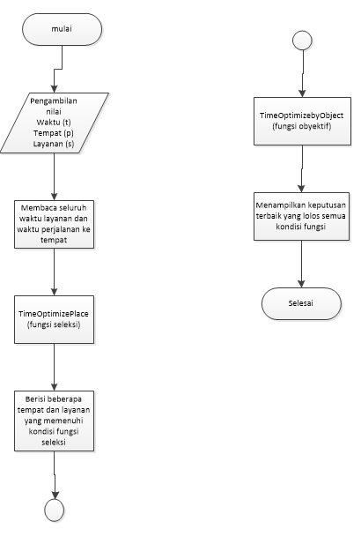

**Gambar 3.7 *FlowChart* Algoritma *TimeOptimize***

* + 1. ***Flowchart* Algoritma *BudgetOptimize***

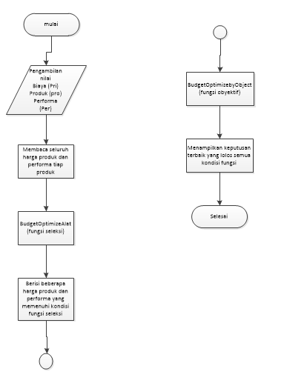

**Gambar 3.8 *FlowChart* Algoritma *BudgetOptimize***

**3.5.8 *Pseudocode* Algoritma *TimeOptimize***

Berikut ini *pseudocode* dari algoritma *TimeOptimize* ketika berjalan pada fitur pengambilan keputusan didalam aplikasi *inventory:*

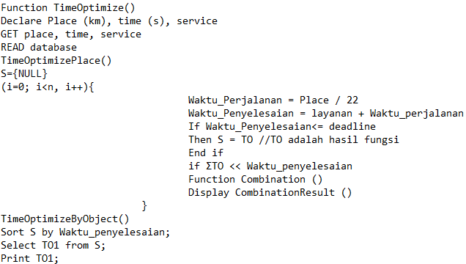

**3.5.9 *Pseudecode* Algoritma *BudgetOptimize***

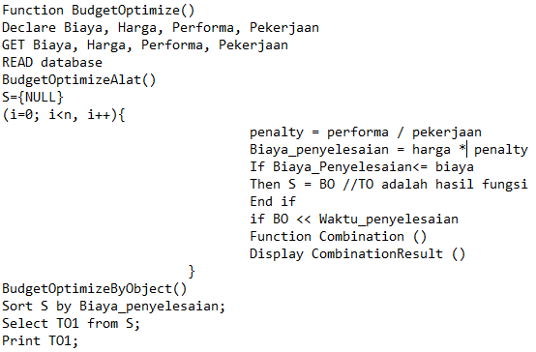

**3.6 Implementasi**

Langkah berikutnya setelah melakukan analysis and design adalah dengan melakukan implementasi. Implementasi merupakan sebuah proses desain yang telah dilakukan sebelumnya menjadi bahasa pemrograman yang secara teknis dilakukan oleh seorang proggrammer. Implementasi pada penelitian ini akan dilakukan dengan menggunakan bahasa pemroggraman PHP dan pemrograman berorientasi objek OOP. Tahapan ini akan menghasilkan sebuah aplikasi inventory dengan fitur pengambilan keputusan dengan fungsi seluruh sistem yang sudah berjalan dengan baik.

**3.7 Uji Tes**

Tahapan ini merupakan hal terpenting dalam sebuah penelitian. Hal tersebut disebabkan karena pada tahapan ini akan bertujuan utnuk menemukan kesalahan dan kekurangan pada hasil aplikasi yang dites. Tahapan ini bertujuan agar aplikasi yang dibuat dalam penelitian memenuhi kondisi dan kriteria yang sesuai dengan tujuan perancangan aplikasi. Pengetesan dilakukan agar menghasilkan sebuah aplikasi pengelolaan inventory dengan fitur pengambilan keputusan pada PT.TOTAL PRINT memiliki fungsi yang sesuai dengan perencanaan sebelumnya agar aplikasi ini dapat dioperasikan dengan baik dan benar.

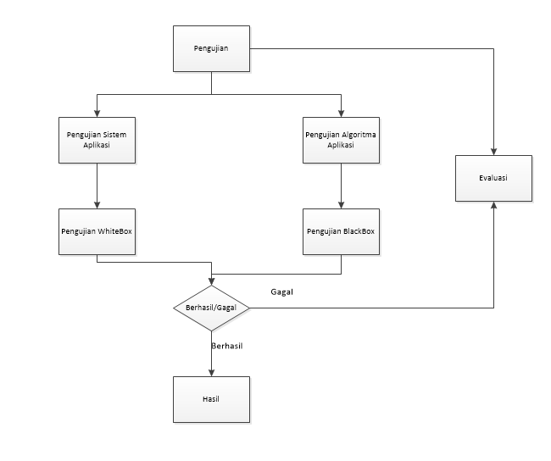

**Gambar 3.9 Gambaran Umum Pengetesan Aplikasi**

Penelitian ini melakukan pengujian dan pengetesan dengan membagi menjadi 2 bentuk pengujian. Pengujian pertama dilakukan untuk menguji dan mengetes sistem aplikasi yang dibuat selama penelitian. Pengujian pertama menggunakan metode pengetesan *WhiteBox* untuk mengetes dang menguji cara kerja aplikasi secara rinci sesuai dengan spesifikasinya (A. Rouf, 2011). Bentuk teknik pengujian yang akan digunakan dalam metode *WhiteBox* adalah teknik *Basis Path.* Sedangkan pengujian kedua dilakukan utntuk menguji dan mengetes algoritma yang digunakan dalam aplikasi yang dibuat. Cara pengujian dan pengetesan yang dilakukan menggunakan metode pengetesan *BlackBox.* Pengujian metode *BlackBox* merupakan sebuah pengujian untuk mengetahui apakah semua fungsi perangkat lunak berjalan semestinya sesuai dengan kebutuhan fungsional yang telah didefinisikan (A. Rouf, 2011). Bentuk teknik pengujian metode *BlackBox* yang akan digunakan adalah tipe teknik *Equivalence Class Testing.* Untuk keterangan lebih lanjut tentang pengujian yang akan dilakukan akan dijalaskan pada sub bab berikut ini.

**3.7.1 Pengujian *WhiteBox***

Metode pengujian *WhiteBox* merupakan metode pengujian dengan menggunakan struktur kontrol program untuk memperoleh kasus uji (A. Rouf, 2011). Terdapat beberapa keuntungan yang akan didapatkan dengan menggunakan metode *WhiteBox* dalam kasus uji yang akan dilakukan. Beberapa keuntungan tersebut adalah:

1. Semua keputusan lojikal teruji.
2. Seluruh Loop yang sesuai dengan batasan dan kondisinya teruji.
3. Seluruh Struktur data internal yang menjamin validitas teruji.
4. Seluruh jalur independen didalam aplikasi tereksekusi sekurang-kurangnya sekali terjamin.

Selain mendapatkan beberapa keuntungan dalam pengujian metode WhiteBox, berikut ini merupakan gambarang umum bagaimana proses sistem kerja dari metode pengujian WhiteBox.



**Gambar 3.10 Gambaran Proses Pengujian *WhiteBox***

Dalam penggunaan metode pengujian *WhiteBox*, terdapat teknik yang akan digunakan sebagai panduan pengujian metode. Teknik yang akan digunakan adalah teknik *Basis Path*. Teknik *Basis Path* digunakan untuk mendapatkan kompleksitas lojik dari suatu prosedur dan menggunakan ukuruan ini sebagai petunjuk dengan mendefinisikan himpunan jalur yang akan diuji.

**3.7.1 Pengujian *BlackBox***

Metode pengujian *BlackBox* merupakan sebuah pengujian dengan memungkinkan perekayasa perangkat lunak mendapatkan serangkaian kondisi input yang sepenuhnya menggunakan semua persyaratan fungsional untuk suatu program aplikasi (A. Rouf, 2011). Dalam pengujian yang dilakukan dalam penelitian ini, bebrapa keuntungan yang akan didapatkan jika menggunakan metode pengujian *BlackBox* adalah:

1. Menemukan fungsi-fungsi yang tidak benar atau hilang.
2. Kesalahan interface ditemukan.
3. Kesalahan dalam akses basis data eksternal atau struktur data teridentifikasi.
4. Kesalahan pada terminasi dan inisialisasi.
5. Fungsional tervalidasi.
6. Mengetahui kesensitifan sistem terhadap nilai input tertentu.
7. Mengetahui batasan dari suatu data.

Selain mendapatkan beberapa keuntungan dalam penggunaan metode *BlackBox*, berikut ini merupakan gambaran umum proses pengujian metode *BlackBox.*



**Gambar 3.11 Gambaran Umum Proses Pengujian *BlackBox***

Dalam pengujian metode *BlackBox*, terdapat beberapa teknik yang dimiliki oleh pengujian metode *BlackBox.* Dari beberapa teknik pengujian tersebut, penelitian ini akan menggunakan teknik pengujian *Equivalence Class Testing.* Penelitian ini menggunakan teknik tersebut karena tujuan serta batasan yang ada dalam teknik tersebut sejalan dengan tujuan dan batasan yang terdapat dalam aplikasi yang dibuat. Terdapat beberapa kondisi untuk melakukan pengujian teknik *Equivalence Class Testing.* Beberapa kondisi tersebut adalah:

1. Bagi domain input menja beberapa kelas unutk dijadikan sebagai kasus uji.
2. Kelas yang telah terbentuk disajikan sebagai kondisi input dalam kasus uji.
3. Terdapat nilai valid dan invalid dalam himpunan nilai-nilai kelas tersebut.

**3.8 Hasil dan Laporan**

Tahapan dari hasil testing akan berupa sebuah aplikasi inventory yang telah teruji berdasarkan pengujian sistem dan pengujian algoritma. Setelah melalui tahapan testing, tahapan selanjutnya adalah tahapan dokumentasi dalam bentuk penulisan laporan tugas akhir dari hasil penelitian yang disusun dari awal hingga akhir penelitian. Penulisan yang dilakukan mengikuti aturan yang telah dipublikasikan oleh pihak Universitas Bakrie sebagai pedoman dalam penyusunan tugas akhir.

**DAFTAR PUSTAKA**

[1] Y.Suhapala, “SISTEM INFORMASI INVENTORI DEDE SWALAYAN MENGGUNAKAN JAVA WEB”, 2013.

[2] W.Junida, “PENENTUAN JUMLAH PRODUKSI OPTIMAL UNTUK MEMAKSIMUMKAN LABA DENGAN MENGGUNAKAN METODE INTEGER PROGRAMMING DI PT.CAHAYA KAWI ULTRA POLYINTRACO”, 2009.

[3] Martani, Dwi, dkk “Akuntansi Keuangan Menengah Berbasis PSAK”, Jilid 1, Salemba Empat, 2012.

[4] Siska dan L.Syafitri, “ANALISIS SISTEM PENGENDALIAN PERSEDIAAN BARANG DAGANG PADA PT.SUNGAI BUDI DI PALEMBANG”, 2012.

[5] F.W.S.Susilo, A.P.Widodo, dkk “RANCANG BANGUN APLIKASI SISTEM INFORMASI MANAJEMEN ASET PERUSAHAAN (STUDI KASUS: STIKOM SURABAYA)”, 2011.

[6] S.Yahdin; Syamsuriadi, dkk, “APLIKASI PENGAMBILAN KEPUTUSAN PADA PERENCANAAN PRODUKSI BERDASARKAN TEOREMA BAYES”, 2008.

[7] S.R.Raddy, “*MARKET ECONOMY BASED RESOURCE ALLOCATION IN GRIDS.”, 2006.*

[8] R.B. Faiz and E.A. Edirisinghe, “Decision Making for Predictive Maintenance in Asser Information Management,” Interdisciplinary Journal of Information, Knowloedge, and Management, vol. 4, pp.23-36, 2009.

[9] Y. Maryono, S. and P. Mudjihartono, “Analisis dan Perancangan Sistem Informasi Manajemen Aset TIK,” Jurnal Buana Informatika, vol.1, no.2, pp. 81-90, 2010.

[10] P.H. Cartensen and L. Vogelsang, “DESIGN OF WEB-BASED INFORMATION SYSTEM NEW CHALLENGES FOR SYSTEMS DEVELOPMENT,” *Global Co-Operation in the New Millenium*, vol.9, pp 536-54, 2001.

[11] 21 March 2015. [Online]. Available: [www.pearsonhighered.com/samplechapter/0201730383](http://www.pearsonhighered.com/samplechapter/0201730383). Pdf.

[12] R.S. Pressman, Software Engineering A Practioioner’s Approach, New York: McGraw-Hill, 2001.

[13] A. Rouf, “PENGUJIAN PERANGKAT LUNAK DENGAN MENGGUNAKAN METODE WHITEBOX DAN BLACKBOX”, 2011.